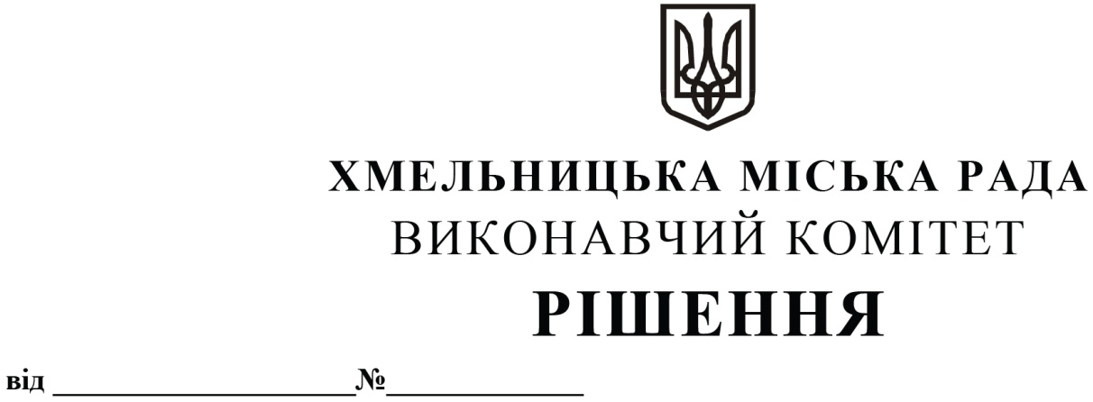
Про створення комісії з питань
безоплатної приймання-передачі зі
спільної власності територіальних
громад сіл, селищ, міста
Деражнянського району Хмельницької
області у комунальну власність
Хмельницької міської територіальної
громади Богдановецького навчально-
виховного комплексу «Загальноосвітня
школа І-ІІ ступенів – дошкільного
навчального закладу (ясла-садок)»

Розглянувши клопотання Департаменту освіти та науки Хмельницької міської ради, на виконання рішення двадцять дев’ятої сесії Хмельницької міської ради від 23.12.2020 № 112 «Про надання згоди на прийняття зі спільної власності територіальних громад сіл, селищ, міста Деражнянського району Хмельницької області у комунальну власність Хмельницької міської територіальної громади закладів освіти», керуючись рішенням сорок другої сесії міської ради від 17.09.2014 № 17 «Про затвердження порядку подання та розгляду пропозицій щодо передачі об’єктів в комунальну власність міста та утворення і роботи комісії з питань передачі об’єктів в комунальну власність міста», Законом України «Про місцеве самоврядування в Україні», Законом України «Про передачу об’єктів права державної та комунальної власності», виконавчий комітет міської ради

ВИРІШИВ:
1. Створити комісію з питань безоплатної приймання-передачі зі спільної власності територіальних громад сіл, селищ, міста Деражнянського району Хмельницької області у комунальну власність Хмельницької міської територіальної громади Богдановецького навчально-виховного комплексу «Загальноосвітня школа І-ІІ ступенів – дошкільного навчального закладу (ясла-садок)», об’єктів нерухомості, що належать до закладу освіти, а також закріпленого за ним індивідуально визначеного майна, у складі згідно з додатком.
2. Контроль за виконанням рішення покласти на заступника міського голови М. Кривака та Департамент освіти та науки Хмельницької міської ради.

Міський голова О. СИМЧИШИН

Додаток
до рішення виконавчого комітету
від 28.01.2021 № 47

Склад
комісії з питань безоплатної приймання-передачі зі спільної власності територіальних громад сіл, селищ, міста Деражнянського району Хмельницької області у комунальну власність Хмельницької міської територіальної громади Богдановецького навчально-виховного комплексу «Загальноосвітня школа І-ІІ ступенів – дошкільного навчального закладу (ясла-садок)», об’єктів нерухомості, що належать до закладу освіти, а також закріпленого за ним індивідуально визначеного майна

Голова комісії:
Кривак Михайло Михайлович заступник міського голови.

Заступник голови комісії:
Балабуст Надія Юріївна в. о. директора Департаменту освіти та науки
Хмельницької міської ради.
Члени комісії:
Войталюк Алла Анатоліївна депутат Хмельницької міської ради
(за згодою);
Діденко Микола Павлович староста сіл Масівці, Богданівці, Березове;

Конорева Олена Володимирівна головний економіст бюджетного відділу
фінансового управління Хмельницької
міської ради;

Кумарьова Оксана Миколаївна завідувач служби бухгалтерського обліку,
планування та звітності Департаменту освіти
та науки Хмельницької міської ради;

Кшемінська Валентина Степанівна головний спеціаліст відділу оренди та
приватизації комунального майна управління
житлової політики і майна Хмельницької
міської ради;

Римар Юлія Станіславівна головний юрисконсульт Департаменту освіти
та науки Хмельницької міської ради;

Руденко Володимир Володимирович директор Богдановецького навчально-
виховного комплексу «Загальноосвітня
школа І-ІІ ступенів – дошкільного
навчального закладу (ясла-садок)».

Керуючий справами
виконавчого комітету Ю. САБІЙ

В.о. директора Департаменту Н. БАЛАБУСТ

